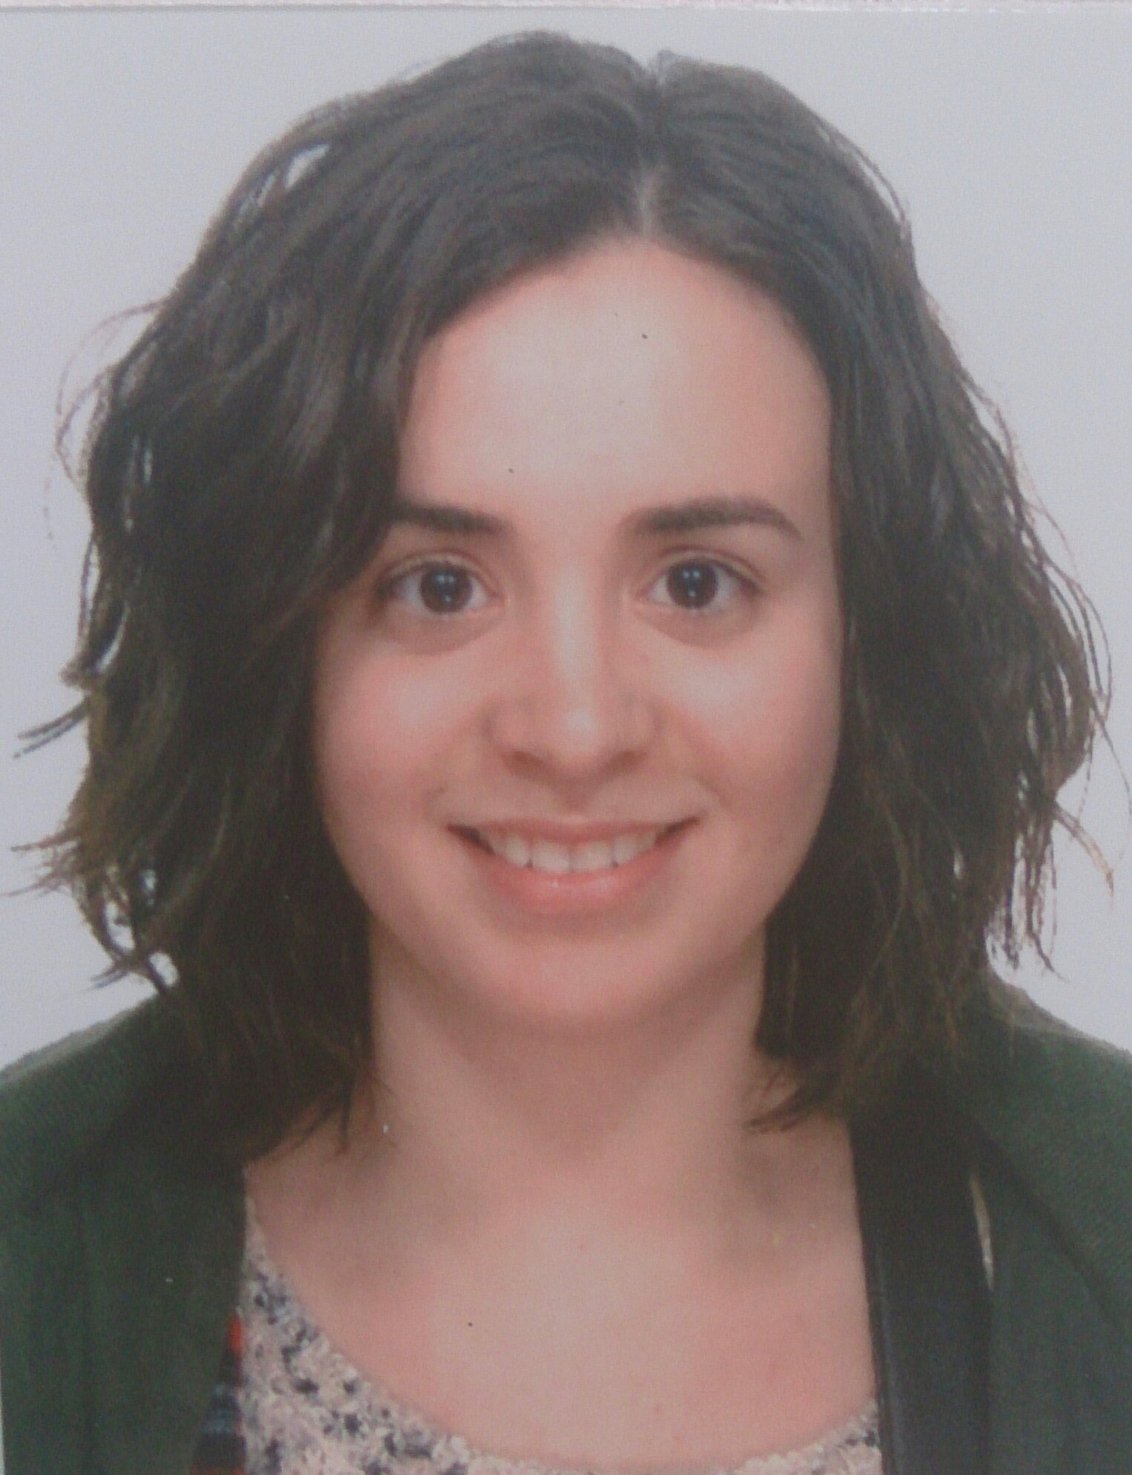
CURRÍCULUM VITAE

DATOS PERSONALES

Nombre: Mireia Prat Pérez D.N.I: 39381631-L

Fecha de nacimiento: 22/07/1991

Nacionalidad: española

Dirección: C/Oscar carvallo 14 1ºA Ciudad: Sevilla C.P: 41018

Provincia: Sevilla Teléfono: 690131579

Correo electrónico: mireiaprat22@hotmail.com

FORMACIÓN ACADÉMICA

- 1998- 2003 Educación primaria: Escuela parroquial anunciata, Puig-reig (Barcelona)
- 2003- 2007 Educación secundaria obligatoria: IES Puig- reig (Barcelona)
- 2007-2009 Bachillerato humanístico: IES Puig- reig (Barcelona)
- 2009- 2010 CFGS higiene bucodental: Escuela Joviat, Manresa (Barcelona)
- 2010- 2014 Grado en enfermería: Fundación Universitaria del Bages, Manresa (Barcelona)
- 03/11/2014 al 14/05/2015 curso experto universitario en urgencias y emergencias, realizado en el Colegio Oficial de Enfermería de Sevilla. Título de UDIMA (Universidad a distancia de Madrid) de 20 créditos ECTS, en la modalidad presencial-virtual de 500 horas lectivas.
- 02/01/2015 al 30/09/2015 máster en farmacoterapia para enfermería de la Universidad de Valencia, de 64 créditos ECTS y de duración de 660 horas lectivas, en la modalidad online
- 2016- 2017 curso experto universitario en quirófano y cuidados intraoperatorios de la Universidad CEU Cardenal Herrera, de 25 créditos ECTS y duración de 625 horas, en la modalidad online.

CURSOS

- Curso de Emergencias Cardiológicas de 40 horas de duración, del 22/09/2014 al 25/09/2014 en el Colegio Oficial de Enfermería de Sevilla.
- Curso de Soporte vital básico y avanzado de 60 horas de duración, semipresencial, del 03/11/2014 al 06/11/2014 en el Colegio Oficial de Enfermería de Sevilla. (Udima)
- Taller: “Enfermería prevención frente al Ébola” de 3 horas de duración, realizado el 19/11/2014 en el Colegio Oficial de Enfermería de Sevilla.
- Taller: “Espirometría y nuevas terapias inhaladas” de 2 horas de duración, realizado el 26/11/2014 en el Colegio Oficial de Enfermería de Sevilla.
- Curso de Cuidados de Enfermería al paciente con problemas Cardiológicos de 60 horas de duración, online, del 01/12/2014 al 01/01/2015. (Udima)
- Curso del papel de la enfermería en los servicios de urgencias extrahospitalaria de 60 horas de duración, online, del 17/01/2015 al 17/02/2015. (Udima)
- Curso de Técnicas de inmovilización, yesos y vendajes de 40 horas de duración, realizado del 02/02/2015 al 05/02/2015 en el Colegio Oficial de Enfermería de Sevilla.
- Curso de Atención de enfermería al paciente politraumatizado de 60 horas de duración, semipresencial, realizado del 09/02/2015 al 12/02/2015 en el Colegio Oficial de Enfermería de Sevilla. (Udima)
- Curso de Enfermería en la atención de las principales patologías urgentes de 60 horas de duración, online, realizado del 20/02/2015 al 20/03/2015. (Udima)
- Curso del papel de enfermería ante las urgencias y emergencias en la edad pediátrica y las urgencias obstétricas de 60 horas de duración, semipresencial, del 02/03/2015 al 05/03/2015 en el Colegio Oficial de Enfermería de Sevilla. (Udima)
- Curso de Detección precoz cannabis, alcohol y cocaína de 40 horas de duración, realizado del 02/03/2015 al 12/03/2015 en el Colegio Oficial de Enfermería de Sevilla.
- Curso de Aspectos éticos y legales aplicables a la enfermería de urgencias y emergencias de 60 horas de duración, online, realizado del 01/04/2015 al 01/05/2015. (Udima)
- Curso de Atención enfermería en anestesia y reanimación de 40 horas de duración, realizado del 13/04/2015 al 16/04/2015 en el Colegio Oficial de Enfermería de Sevilla.
- Curso de Úlceras presión de heridas crónicas y quemaduras de 40 horas de duración, realizado del 04/05/2015 al 07/05/2015 en el Colegio Oficial de Enfermería de Sevilla.
- Taller práctico para enfermería de urgencias y emergencias de 80 horas de duración, semipresencial, realizado del 11/05/2015 al 14/05/2015 en el Colegio Oficial de Enfermería de Sevilla. (Udima).

DATOS PROFESIONALES

- 13 febrero 2017- 31 marzo 2019: Trabajo como Enfermera en la Sanidad pública (NHS) de Reino Unido en unidad de Quirófanos como instrumentista en el hospital John Radcliffe – Oxford (Reino Unido).
- 18/01/2016- 17/01/2017: Trabajo como Enfermera en la Sanidad pública (NHS) de Reino Unido en unidad de ortopedia y traumatología, en el hospital Ysbyty Gwynedd – Bangor (Reino Unido).
- 01/07/2015- 15/12/2015: Trabajo como Enfermera en unidad de hospitalización, medicina interna, traumatología y cirugía en el hospital Sant Joan de Déu – Manresa (Barcelona).
- 31/06/2014- 05/09/2014: Trabajo como Enfermera en centro para ancianos en San Vicenc de Castellet (Barcelona).

IDIOMAS
- Castellano: nativo
- Catalán: nativo
- Inglés: nivel avanzado de la escuela oficial de idiomas de Barcelona (EOI): B2.1

OTROS DATOS
Permíso de conducir B
Disponibilidad total
Conocimientos informáticos (paquete office, programas informáticos usados en los centros de practicas: Gacela, ETM, ECAP, Resiplus, etc).

